**在线学习操作流程**

2021级新生实行线上线下相结合的学习和考试（考核）方式。各位同学务必进入安徽继续教育在线平台**http://www.ahjxjy.cn/portal/**学习。在线平台学习操作如下：

**一、配置约定**

1、浏览器、分辨率设置

IE10 及以上浏览器， 1024*768 及以上分辨率。（“谷歌（Google）”浏览器可达到最佳浏览效果）

2、相关配置

为了流畅的使用该系统的在线预览查看功能，建议提前安装flash 播放器。

**二、用户登陆**

打开浏览器，在地址栏中输入“http://www.ahjxjy.cn/portal/”（图 1-1）。完成后进入到“安徽继续教育在线”门户网站首页。



图 1-1

在主页的左侧【系统登录】栏目（图 1-2）填写好用户名和密码后点击登录就可以完成登录的操作。学习者的**登录身份：学生**；**用户名：身份证号**；**初始密码：身份证号后 6 位**。如果修改了个人密码，但忘记密码，可以通过图 1-2 的箭头指示区自主找回密码。

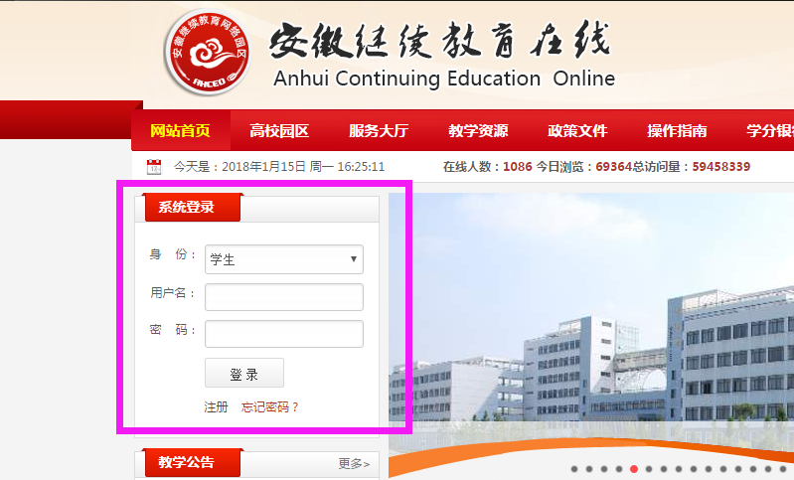

**密码遗忘，点击此处**

图1-2

**三、用户操作手册使用说明**

如图1-3服务大厅——用户服务——学生操作说明

